**一、Jmeter中的属性：**  
　　1、JMeter属性统一定义在jmeter.properties文件中，我们可以在该文件中添加自定义的属性  
　　2、JMeter属性在测试脚本的任何地方都是可见的（全局），通常被用来定义一些JMeter使用的默认值，可以用于在**[线程](javascript:;" \t "_self)**间传递信息。  
　　3、JMeter属性可以在测试计划中通过函数 \_P 进行引用，但是不能作为特定线程的变量值。

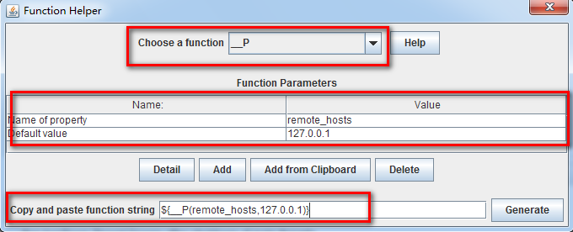

　　4、JMeter属性可以通过\_setProperty 函数来定义JMeter属性  
　　5、JMeter属性是大小写敏感的  
　　6、WorkBench中的属性查看组件：  
　　WorkBench右键--->Add--->Non Test Elements--->Property Display

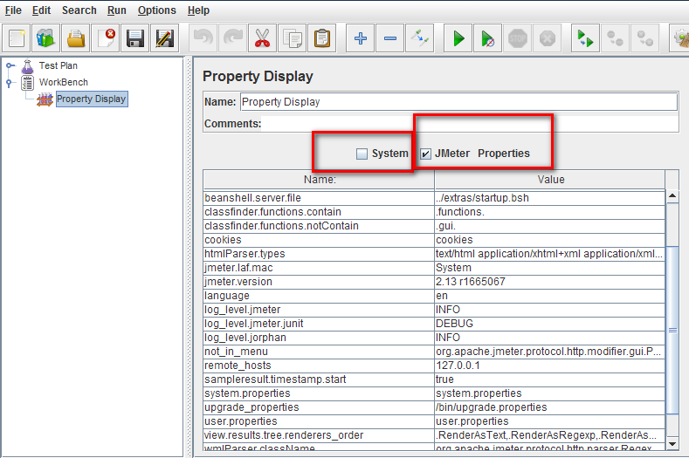

**二、Jmeter中的变量：**  
　　1、JMeter变量对于测试线程而言是局部变量。  
　　2、在不同测试线程中，JMeter变量既可以是完全相同的，也可以是不同的。  
　　3、JMeter变量引用方法：${name}  
　　4、JMeter变量是大小写敏感的  
　　5、如果有某个线程更新了变量，那么仅仅是更新了变量在该线程中复制的值  
　　6、Jmeter中定义变量的地方：  
　　a) 测试计划(Test plan)，在右边的面板上添加User Defined Variables  
　　b) 线程组，右键选择 配置元件( config element)-->User Defined Variables  
　　c) 通过前置或后置处理器生成的变量：Jmeter关联  
　　d)使用csv参数化的变量：Jmeter参数化  
　　注意：通过 a 和 b 两种方式定义的变量，在JMeter启动时对这个测试计划都是可见的。如果同一个变量在多个 b 中被定义，那么只有最后一个定义会生效。一旦某个线程启动后，那么整个变量集合的初始值就会被复制到该线程中。其他测试元件，例如 c 或者 d 可以被用来重新定义变量，这些重定义仅仅影响当前线程。